1、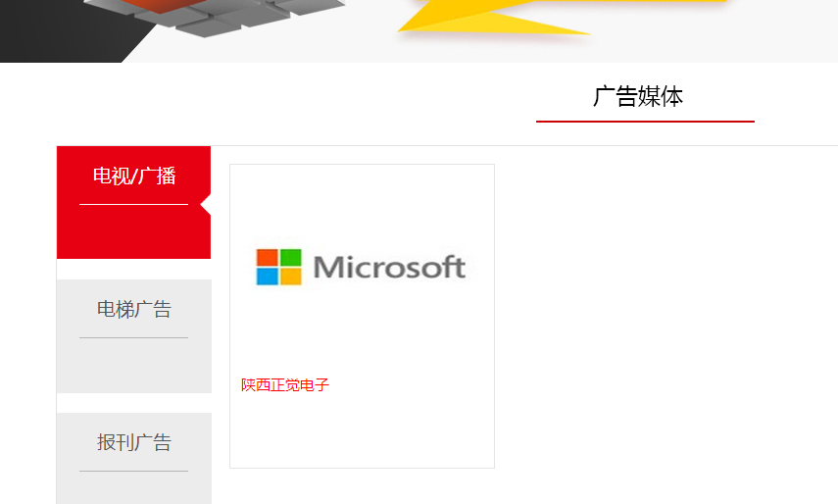
这里的展示样式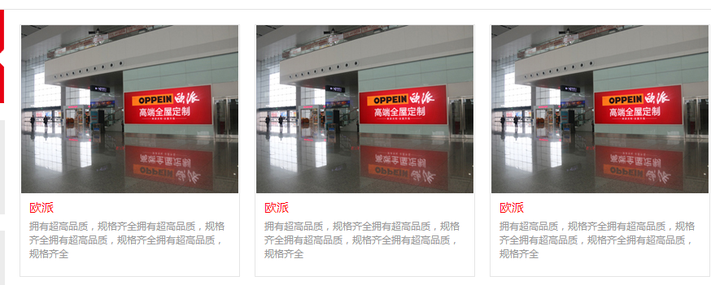下面要有文字介绍
2、主流媒体下面的6个栏目，分别对应广告媒体里面的6个栏目，目前没有做好链接
3、精品推荐、策划咨询、公司展示 都是展示的公司，点击进入公司页面，只是每个模块排列的方式不同
精品推广展示规则：付费用户或者竞价用户
策划咨询：其他付费用户
公司展示：热门公司，非付费用户
展示的方式具体看首页设计好的页面
4、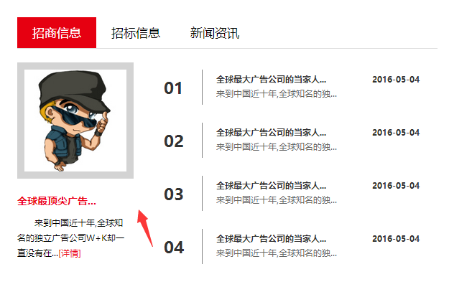
这部分首页没有显示出来，这个大图调用的是推荐或者热门或者付费推广的信息，其他栏目一样
5、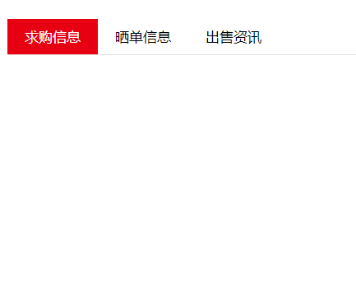
求购信息这里没有显示数据，晒单信息，调用的内容不对，调用新闻资讯这个模块
6、热门招标请参考做好的静态页面，好几个地方没有调用，测试数据后台已经做了，请调试调用问题

